**PORTOFOLIO**

**DASAR SISTEM KOMPUTER**

**“PROGRAM ASSEMBLY APLIKASI PEMESANAN ROTI BAKAR PADA EMU8086”**



**DISUSUN OLEH:**

**NAMA: REFVA LENA**

**NIM: 2400018113**

**KELAS: C**

**PROGRAM STUDI S1 INFORMATIKA**

**FAKULTAS TEKNOLOGI INDUSTRI**

**UNIVERSITAS AHMAD DAHLAN**

**2024/2025**

1. Pendahuan

* Link Project Github :

<https://github.com/Refvalena/-TP-DSK2025/blob/2e51bf022748c77f19d8f2904189342376d4d8ca/TP_DSK_aplikasi_pemesanan_roti_bakar_refvalena2400018113.asm>

* Capture Tampilan Aplikasi :

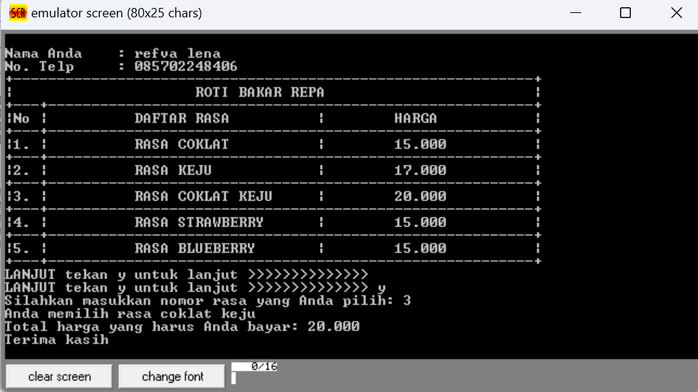

1. Ruang lingkup/ deskripsi dari projek

Program ini adalah program yang dibuat untuk **mengelola pemesanan menu makanan pada suatu aplikasi sederhana berbasis teks.** Dengan cara para pengguna dapat **menginputkan terlebih dahulu data diri mereka,** yaitu nama dan nomor telepon, kemudian memilih menu rasa roti bakar yang diinginkan, hingga mendapatkan informasi tentang total harga yang harus dibayar.

Kegunaan dari program ini ada banyak sekali, mulai dari **simulasi dasar pengelolaan data pelanggan** hingga sebagai landasan untuk **membuat aplikasi pemesanan makanan yang lebih kompleks.** Program ini dapat diterapkan di berbagai platform aplikasi, seperti **restoran cepat saji, aplikasi pemesanan online, hingga sistem kasir digital sederhana**.

Program ini menampilkan daftar menu makanan dalam format tabel untuk mempermudah pelanggan memilih menu, dan dilengkapi dengan fitur validasi input untuk memastikan data yang dimasukkan sesuai dengan pilihan yang tersedia. **Dengan format yang sederhana dan fungsional,** program ini menjadi langkah awal untuk membangun sistem pemesanan digital yang lebih aman dan terstruktur.

1. Daftar seluruh spesifikasi aplikasi sesuai studi kasus.

Berikut adalah **fitur-fitur** program:

1. **Input Data Pelanggan:**
   * Memasukkan nama pelanggan.
   * Memasukkan nomor telepon pelanggan.
2. **Tampilan Daftar Menu Roti Bakar:**
   * Menampilkan 5 rasa roti bakar dengan harga masing-masing dalam format tabel.
3. **Pemilihan Rasa:**
   * Memungkinkan pelanggan memilih rasa roti bakar berdasarkan nomor menu (1-5).
4. **Validasi Input:**
   * Memastikan input pelanggan sesuai dengan pilihan yang tersedia (angka 1-5).
   * Menampilkan pesan kesalahan jika input tidak valid.
5. **Konfirmasi Pesanan:**
   * Menampilkan rasa yang dipilih pelanggan.
   * Menampilkan total harga yang harus dibayar.
   * Menampilkan ucapan terima kasih atas pesanan pelanggan.
6. **Pesan Error:**
   * Menampilkan pesan kesalahan jika input tidak valid atau pelanggan tidak melanjutkan proses.
7. Rancangan antarmuka

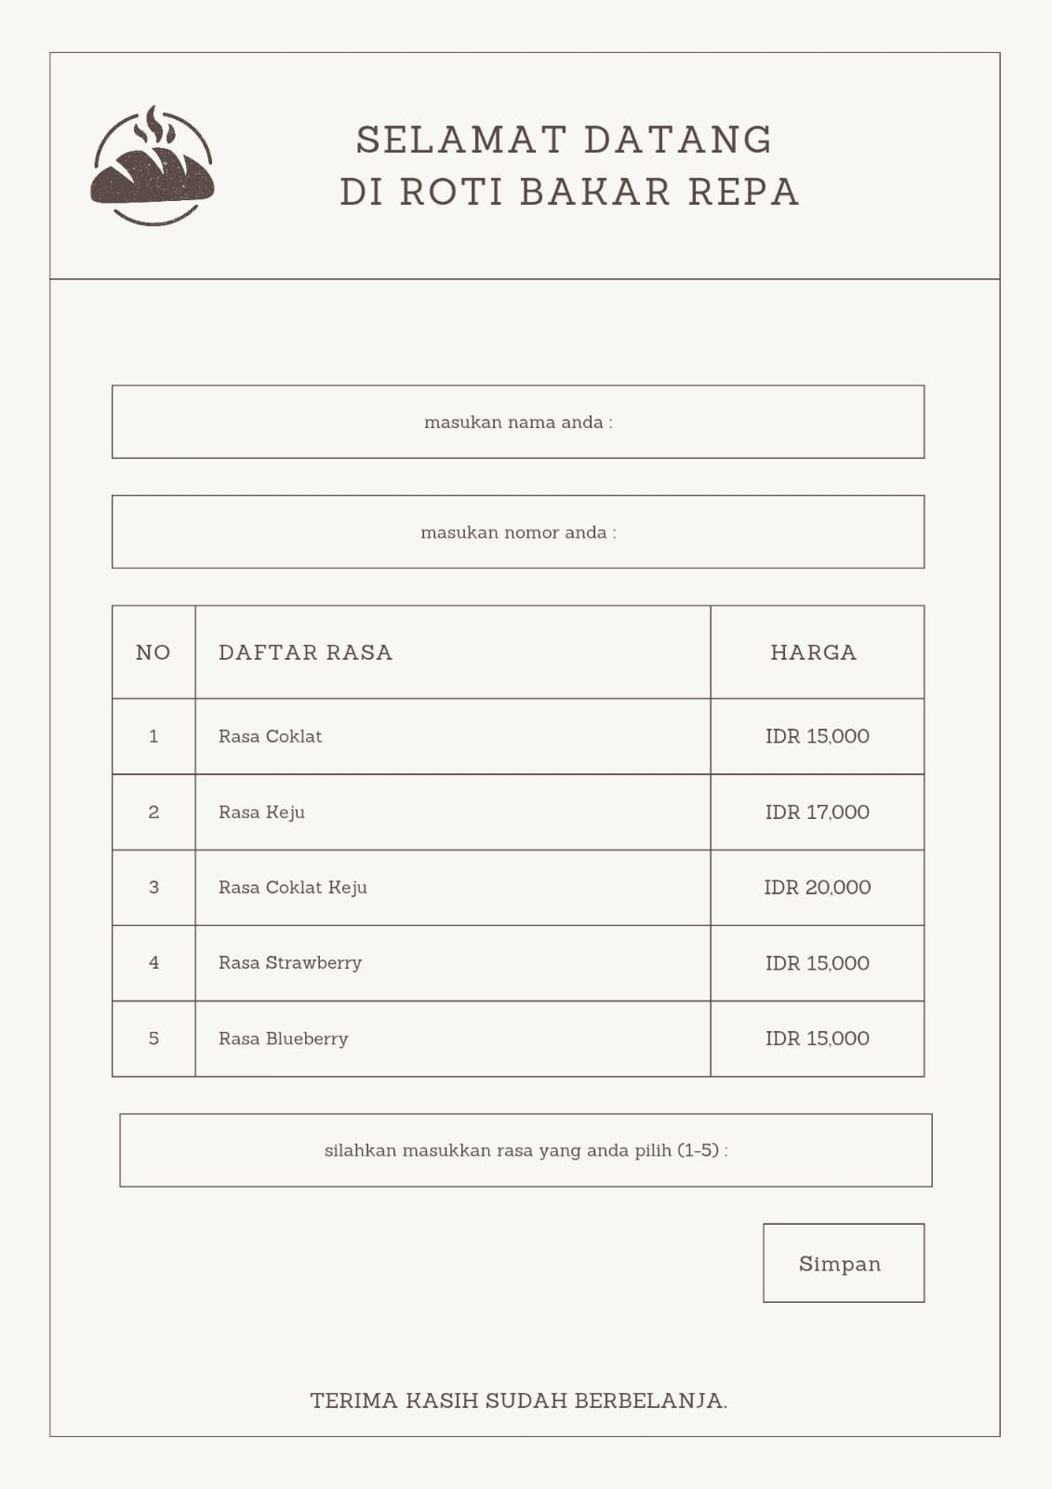

1. Flowchart proses aplikasi

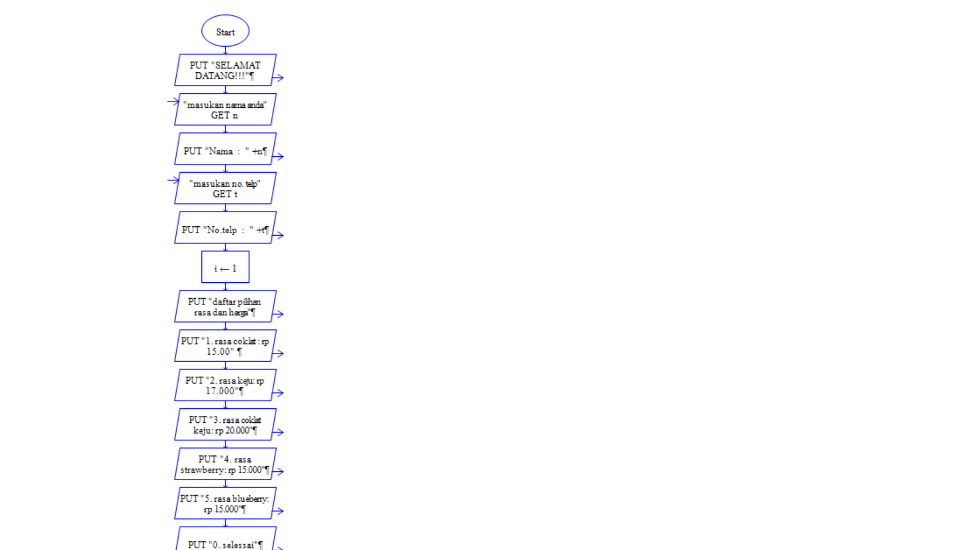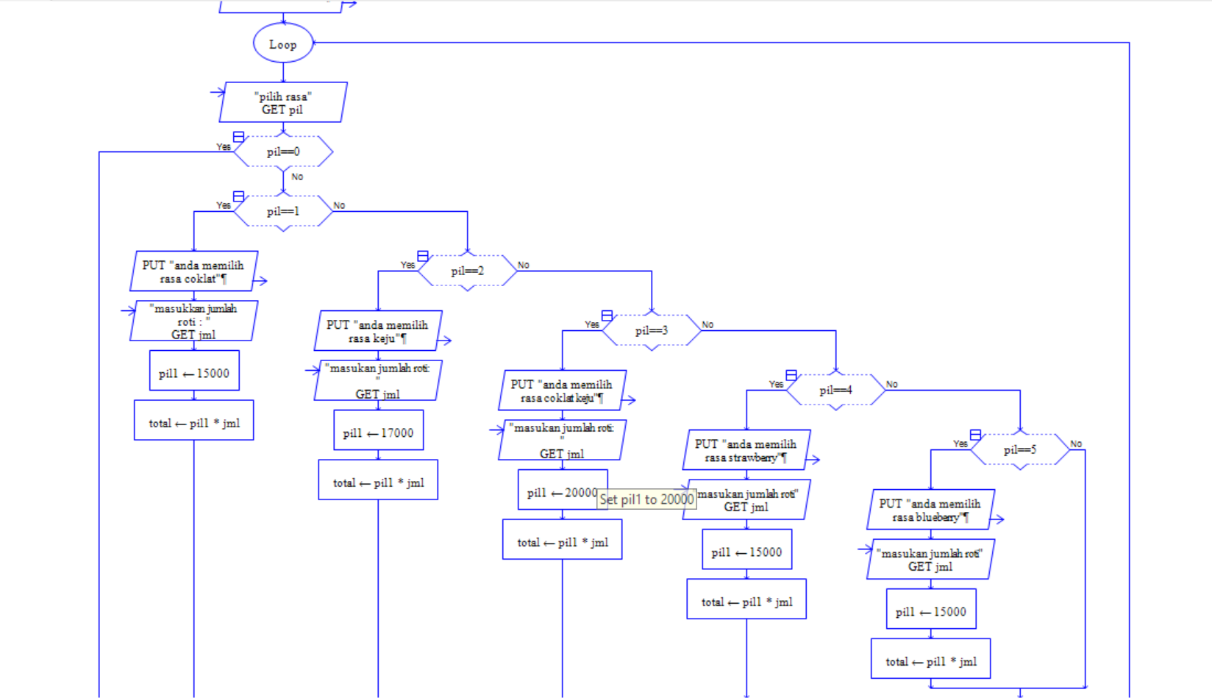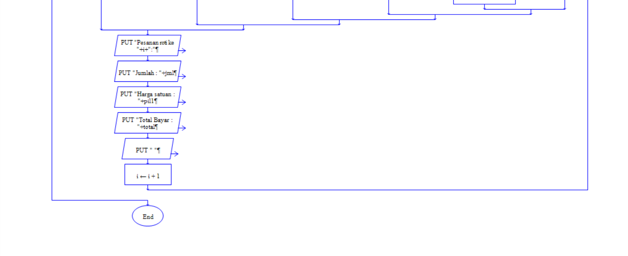

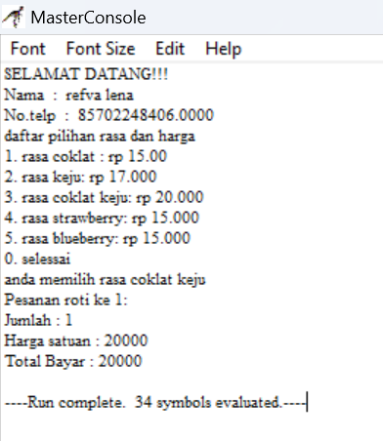

1. Codingan

org 100h

start:

jmp mulai

nama db 13,10,'Nama Anda : $'

telp db 13,10,'No. Telp : $'

tampungnama db 30,?,30 dup(?)

tampuntelp db 30,?,30 dup(?)

daftar:

db 13,10,'+------------------------------------------------------------+'

db 13,10,'| ROTI BAKAR REPA |'

db 13,10,'+---+--------------------------------------------------------+'

db 13,10,'|No | DAFTAR RASA | HARGA |'

db 13,10,'+---+--------------------------------------------------------+'

db 13,10,'|1. | RASA COKLAT | 15.000 |'

db 13,10,'+---+--------------------------------------------------------+'

db 13,10,'|2. | RASA KEJU | 17.000 |'

db 13,10,'+---+--------------------------------------------------------+'

db 13,10,'|3. | RASA COKLAT KEJU | 20.000 |'

db 13,10,'+---+--------------------------------------------------------+'

db 13,10,'|4. | RASA STRAWBERRY | 15.000 |'

db 13,10,'+---+--------------------------------------------------------+'

db 13,10,'|5. | RASA BLUEBERRY | 15.000 |'

db 13,10,'+---+--------------------------------------------------------+'

lanjut db 13,10,'LANJUT tekan y untuk lanjut >>>>>>>>>>>>>> $'

pilih_no_rasa db 13,10,'Silahkan masukkan nomor rasa yang Anda pilih: $'

error db 13,10,' '

success db 13,10,'Pesanan and

1. Tampilan alur program dan penjelasan program
   1. pelanggan diminta memasukkan nama pelanggan.

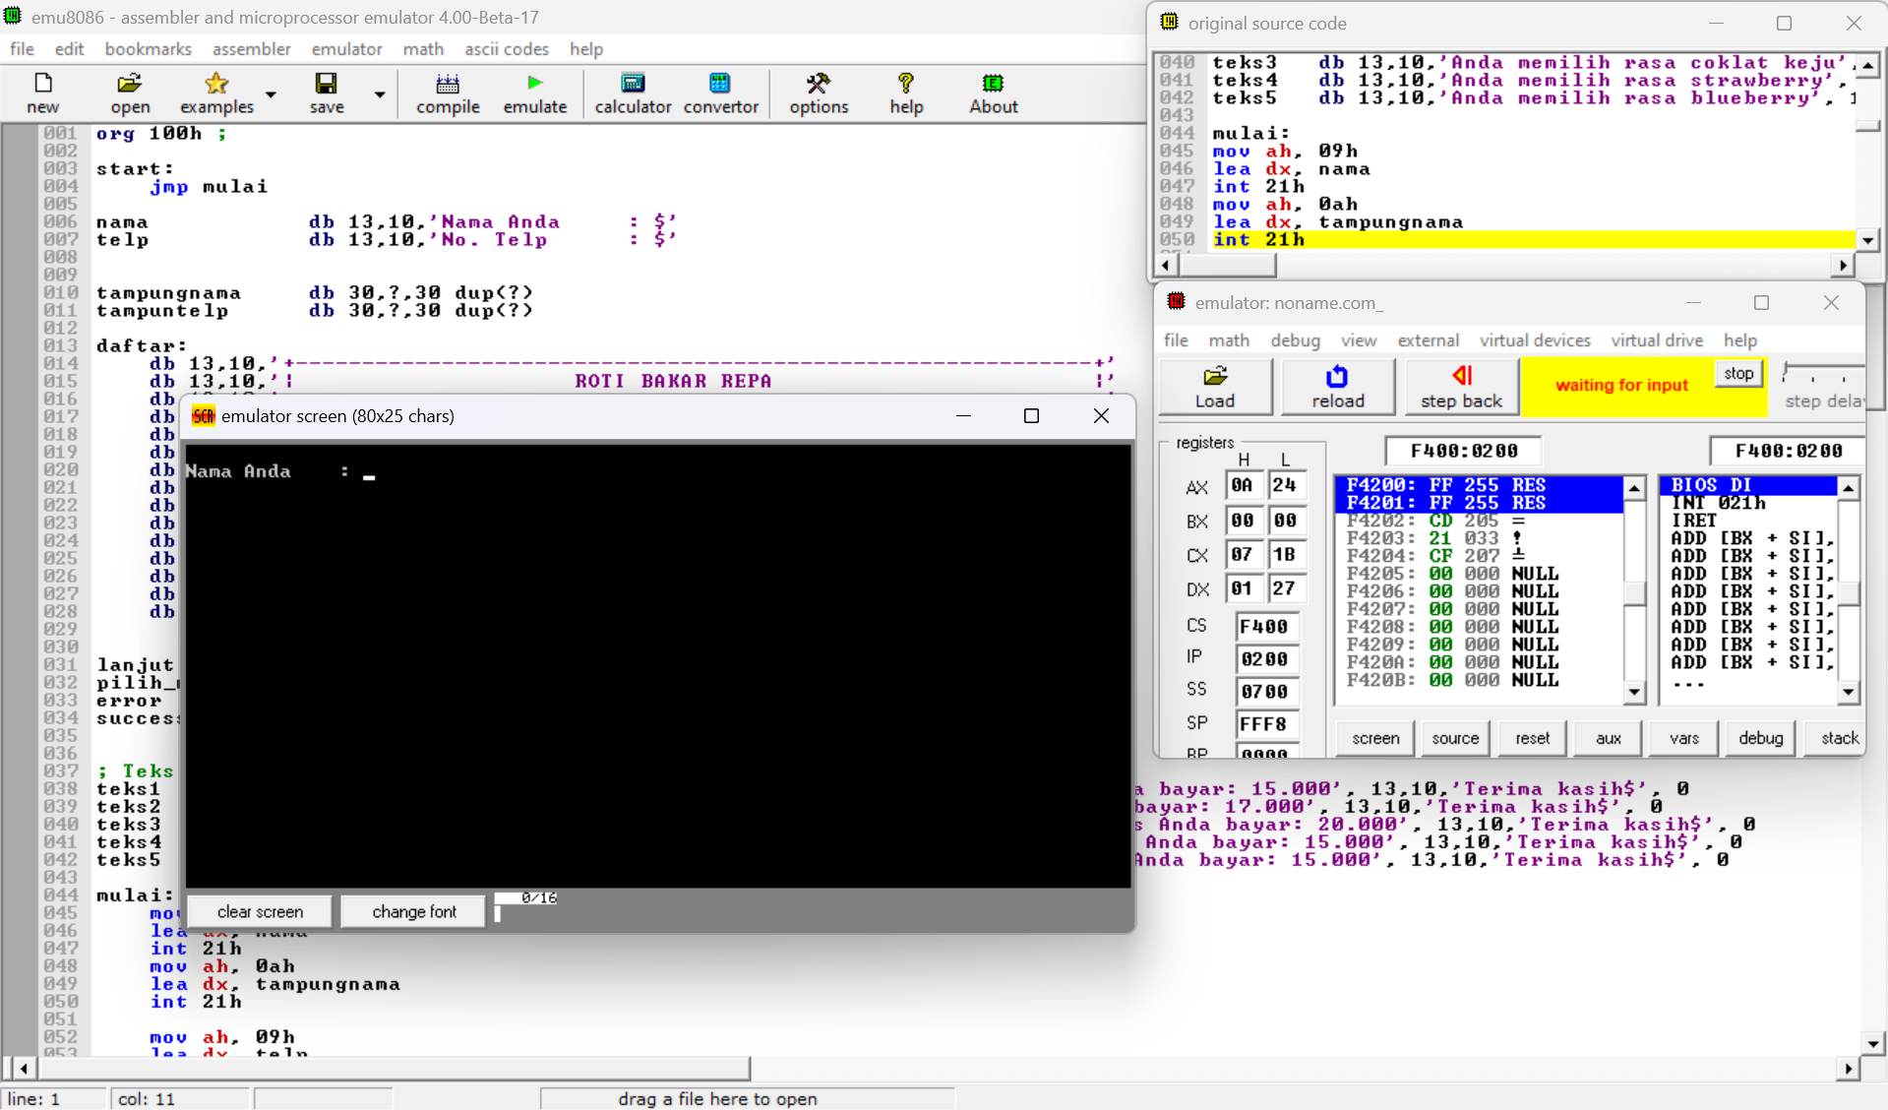

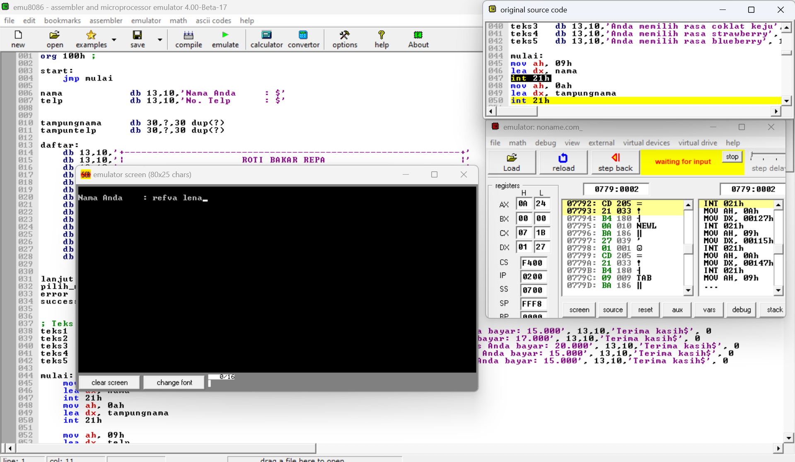

* 1. pelanggan diminta memasukkan telepon pelanggan.

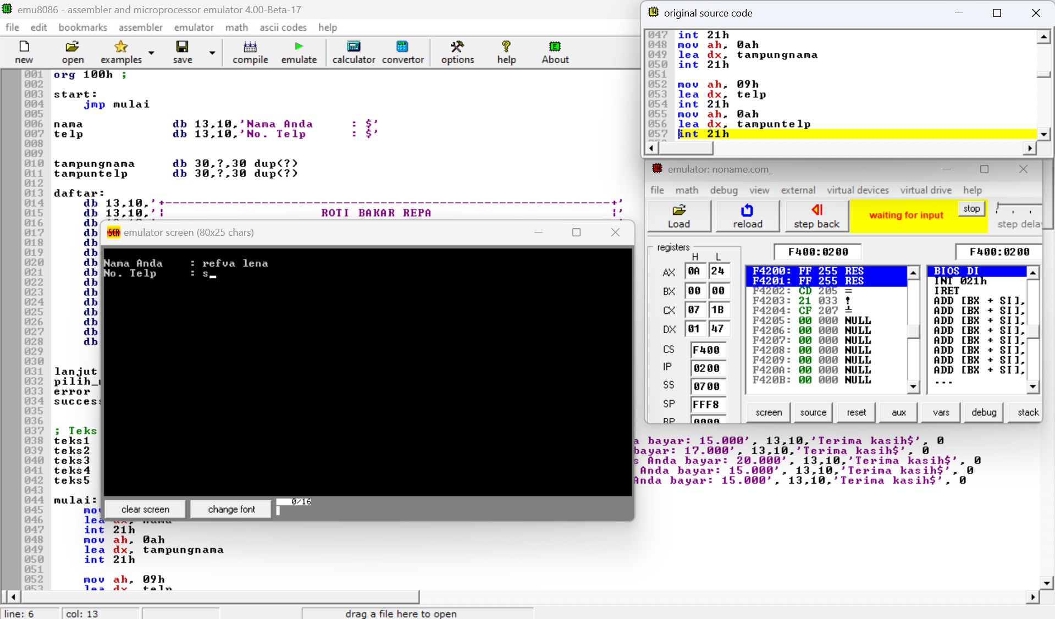

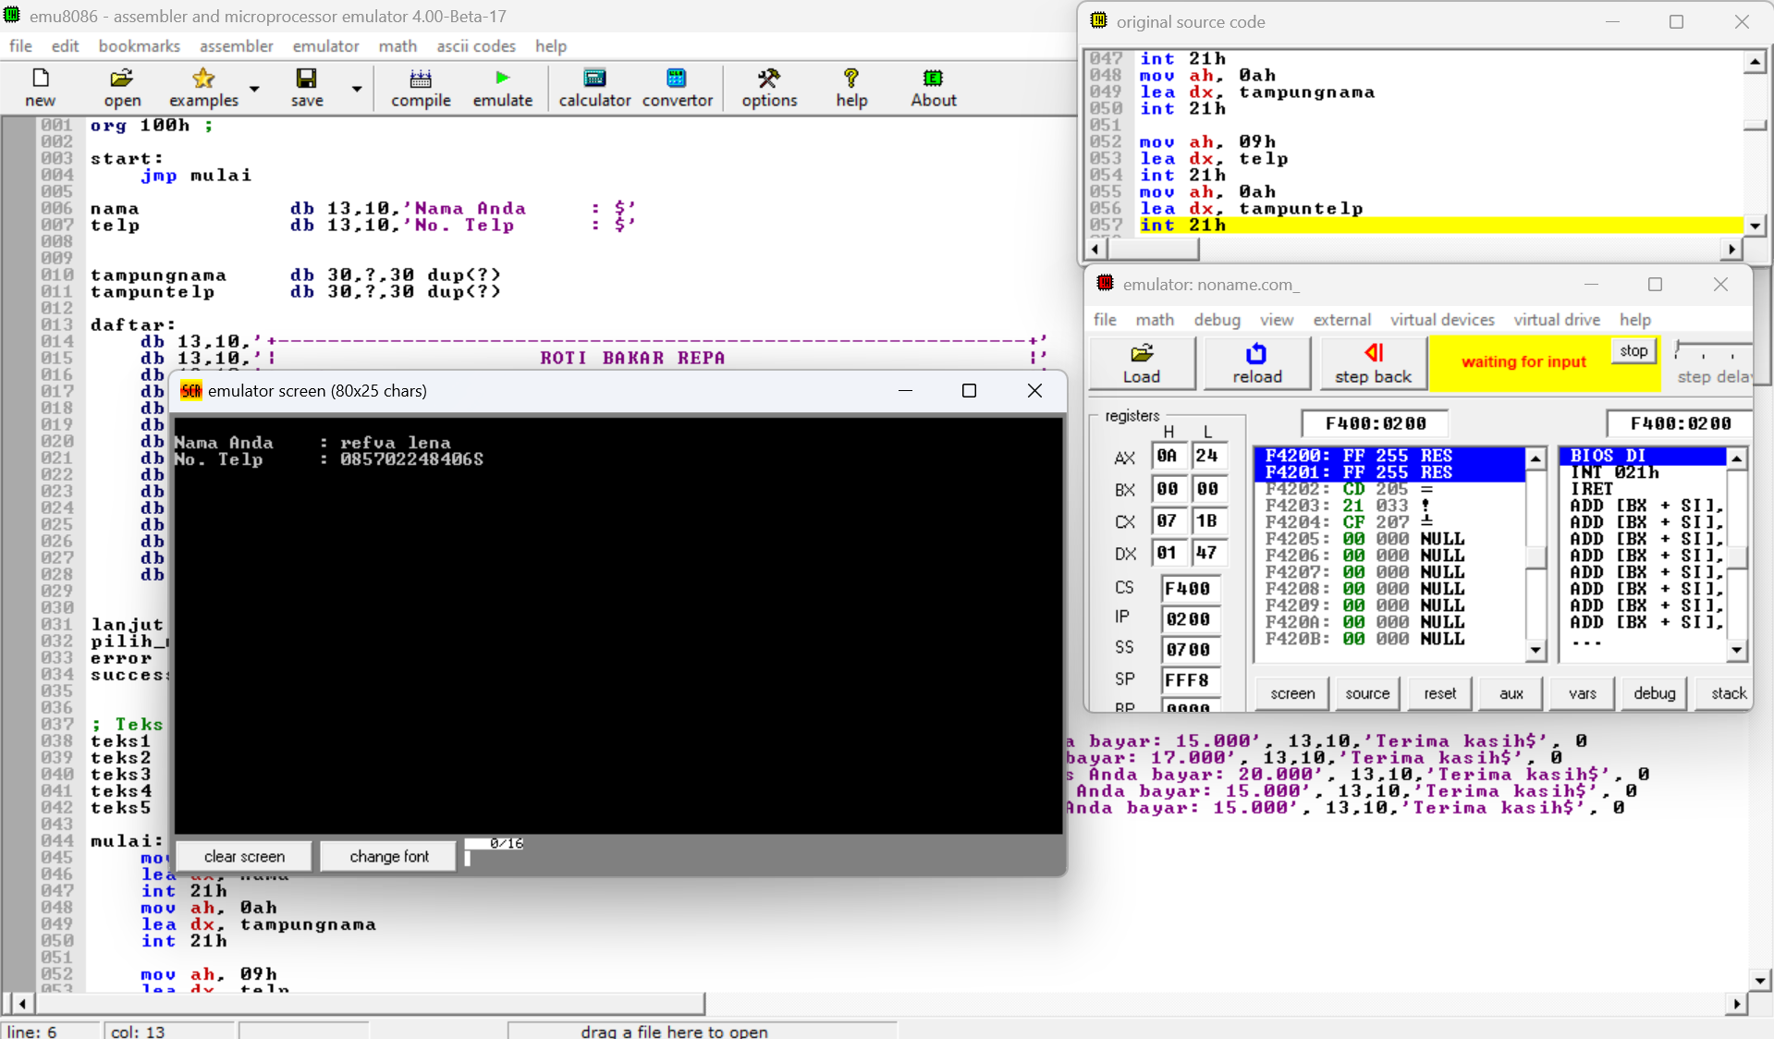

* 1. pelanggan memilih rasa roti bakar berdasarkan nomor menu (1-5).

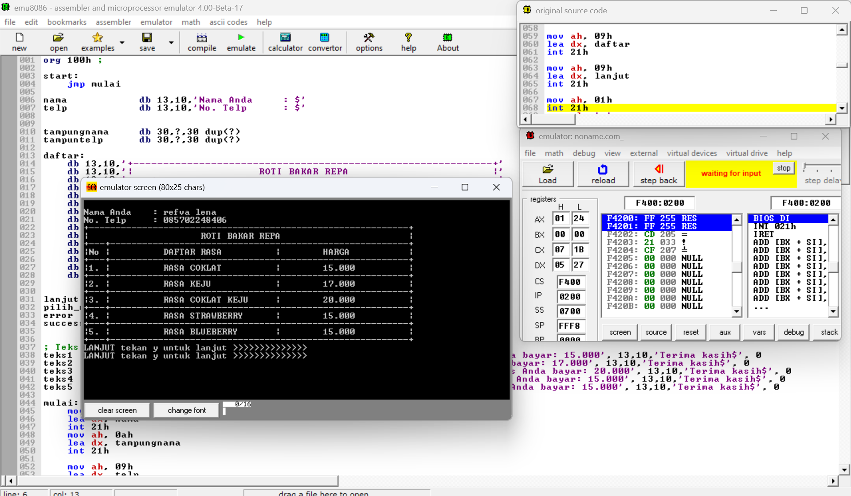

* 1. Pelanggan diminta menginput y untuk melanjutkan pesanan

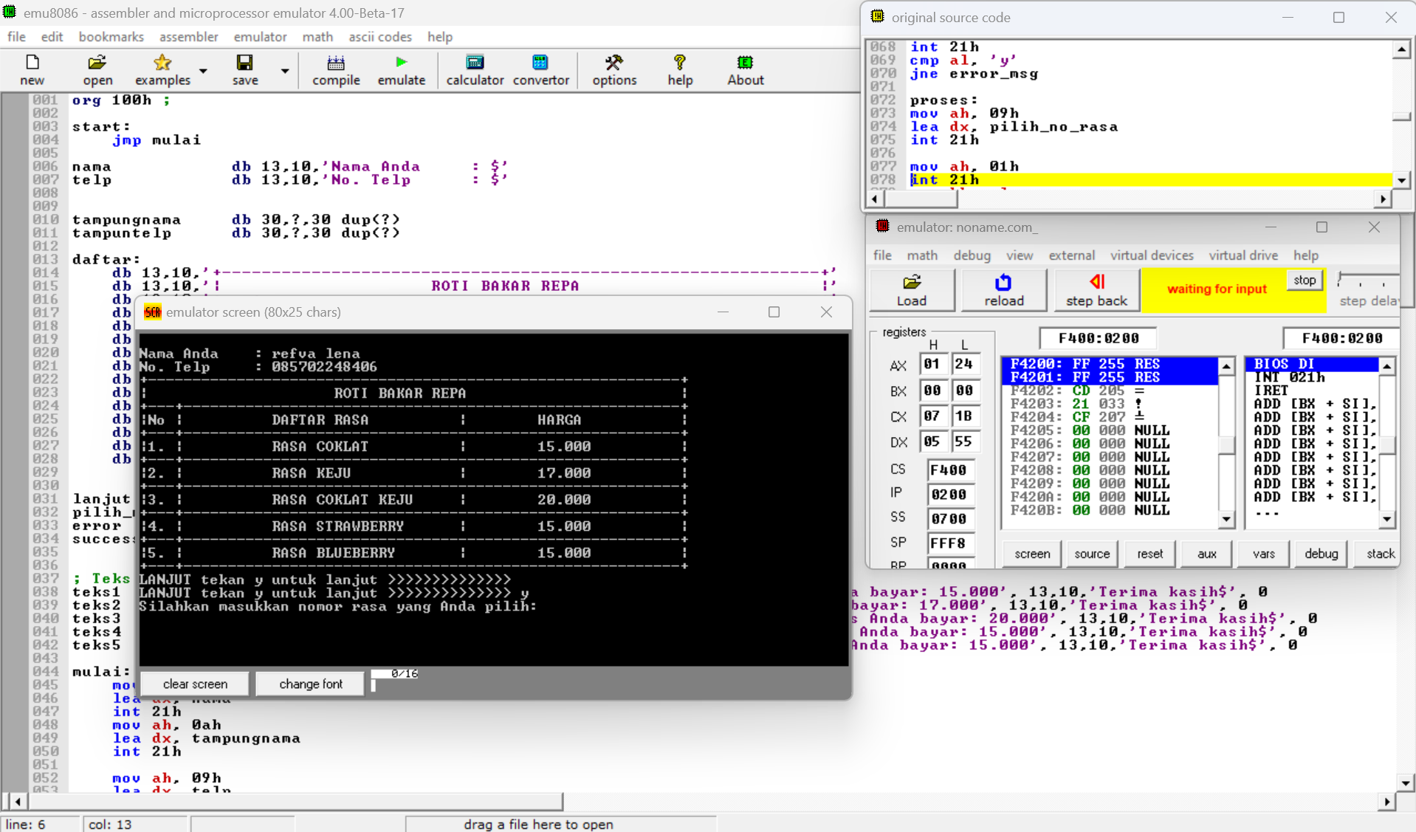

* 1. Menampilkan rasa yang dipilih pelanggan.
  2. Menampilkan total harga yang harus dibayar.
  3. Menampilkan ucapan terima kasih atas pesanan pelanggan.

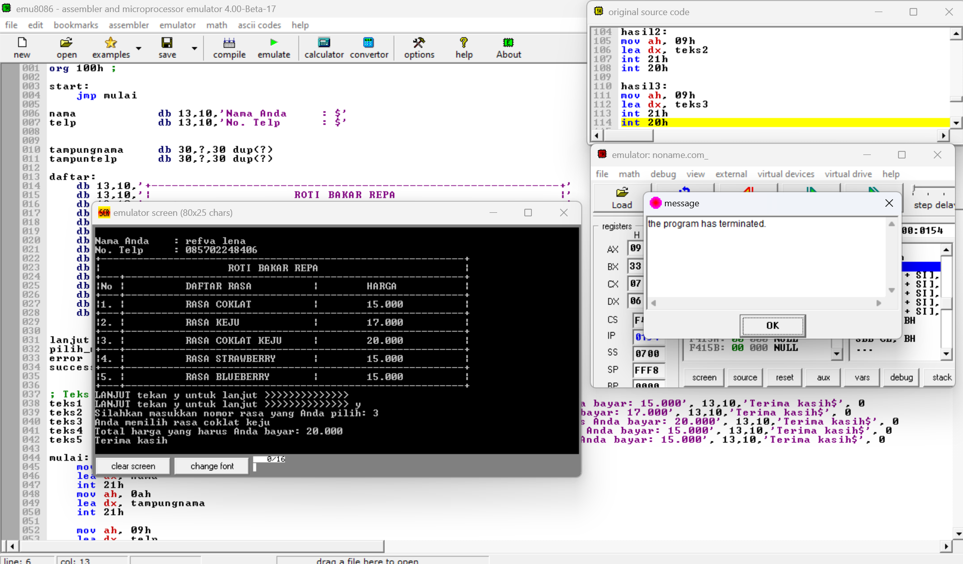

Penjelasan Program:

1. **Pendahuluan Program**  
   Instruksi org 100h menunjukkan bahwa program akan dimulai pada offset memori 100h, standar untuk program DOS. Label start: menjadi titik awal eksekusi.

**2. Label dan Data**

* **nama & telp** adalah string untuk menampilkan prompt kepada pengguna agar memasukkan nama dan nomor telepon.
* **tampungnama & tampuntelp** adalah buffer untuk menyimpan input pengguna, masing-masing sepanjang 30 karakter.
* **daftar** berisi menu daftar rasa roti bakar dan harga yang akan ditampilkan ke pengguna.
* **lanjut** adalah prompt untuk melanjutkan proses.
* **pilih_no_rasa** meminta pengguna memilih nomor rasa roti bakar.
* **error** adalah pesan kosong, kemungkinan untuk memberikan feedback jika input tidak valid.
* **success** berisi pesan bahwa pesanan akan dibuat.
* **teks1 hingga teks5** adalah pesan hasil yang spesifik untuk setiap rasa roti bakar yang dipilih, termasuk total harga.

**3. Logika Utama Program**  
Label mulai: memulai proses eksekusi:

* **Menampilkan Prompt**  
  Menggunakan interrupt DOS int 21h, fungsi 09h, untuk menampilkan teks seperti nama, nomor telepon, dan menu. Data string diambil menggunakan lea dx, [label].
* **Mengambil Input**  
  Fungsi 0Ah dari int 21h digunakan untuk menerima input nama dan nomor telepon, yang disimpan dalam buffer.

Setelah menampilkan menu, program meminta pengguna untuk menekan y untuk melanjutkan. Fungsi 01h mengambil satu karakter dari input pengguna. Jika input bukan y, program melompat ke error_msg, menampilkan pesan error, dan menghentikan eksekusi.

**4. Proses Pemilihan Rasa**  
Di bagian proses:, program meminta pengguna untuk memilih nomor rasa dari menu. Input pengguna dibandingkan menggunakan instruksi cmp:

* Jika pengguna memilih 1, program melompat ke hasil1 untuk menampilkan hasil rasa coklat.
* Hal yang sama dilakukan untuk rasa lain dengan label masing-masing (hasil2 hingga hasil5).

Jika input tidak valid, program berhenti setelah menampilkan pesan error.

**5. Menampilkan Hasil**  
Label hasil1 hingga hasil5 menampilkan pesan sesuai rasa yang dipilih. Fungsi 09h digunakan untuk mencetak pesan dan program dihentikan menggunakan int 20h.

**6. Penutup Program**  
Program diakhiri dengan end start, yang menandai bahwa titik awal program berada pada label start:.

**Penjelasan Fungsionalitas**

Program ini meminta pengguna memasukkan nama dan nomor telepon, kemudian memilih rasa roti bakar dari daftar. Bergantung pada input, program menampilkan total harga dan pesan terima kasih. Program akan berhenti jika input tidak valid atau pengguna memilih nomor rasa yang tidak ada di daftar.

1. screenshot github

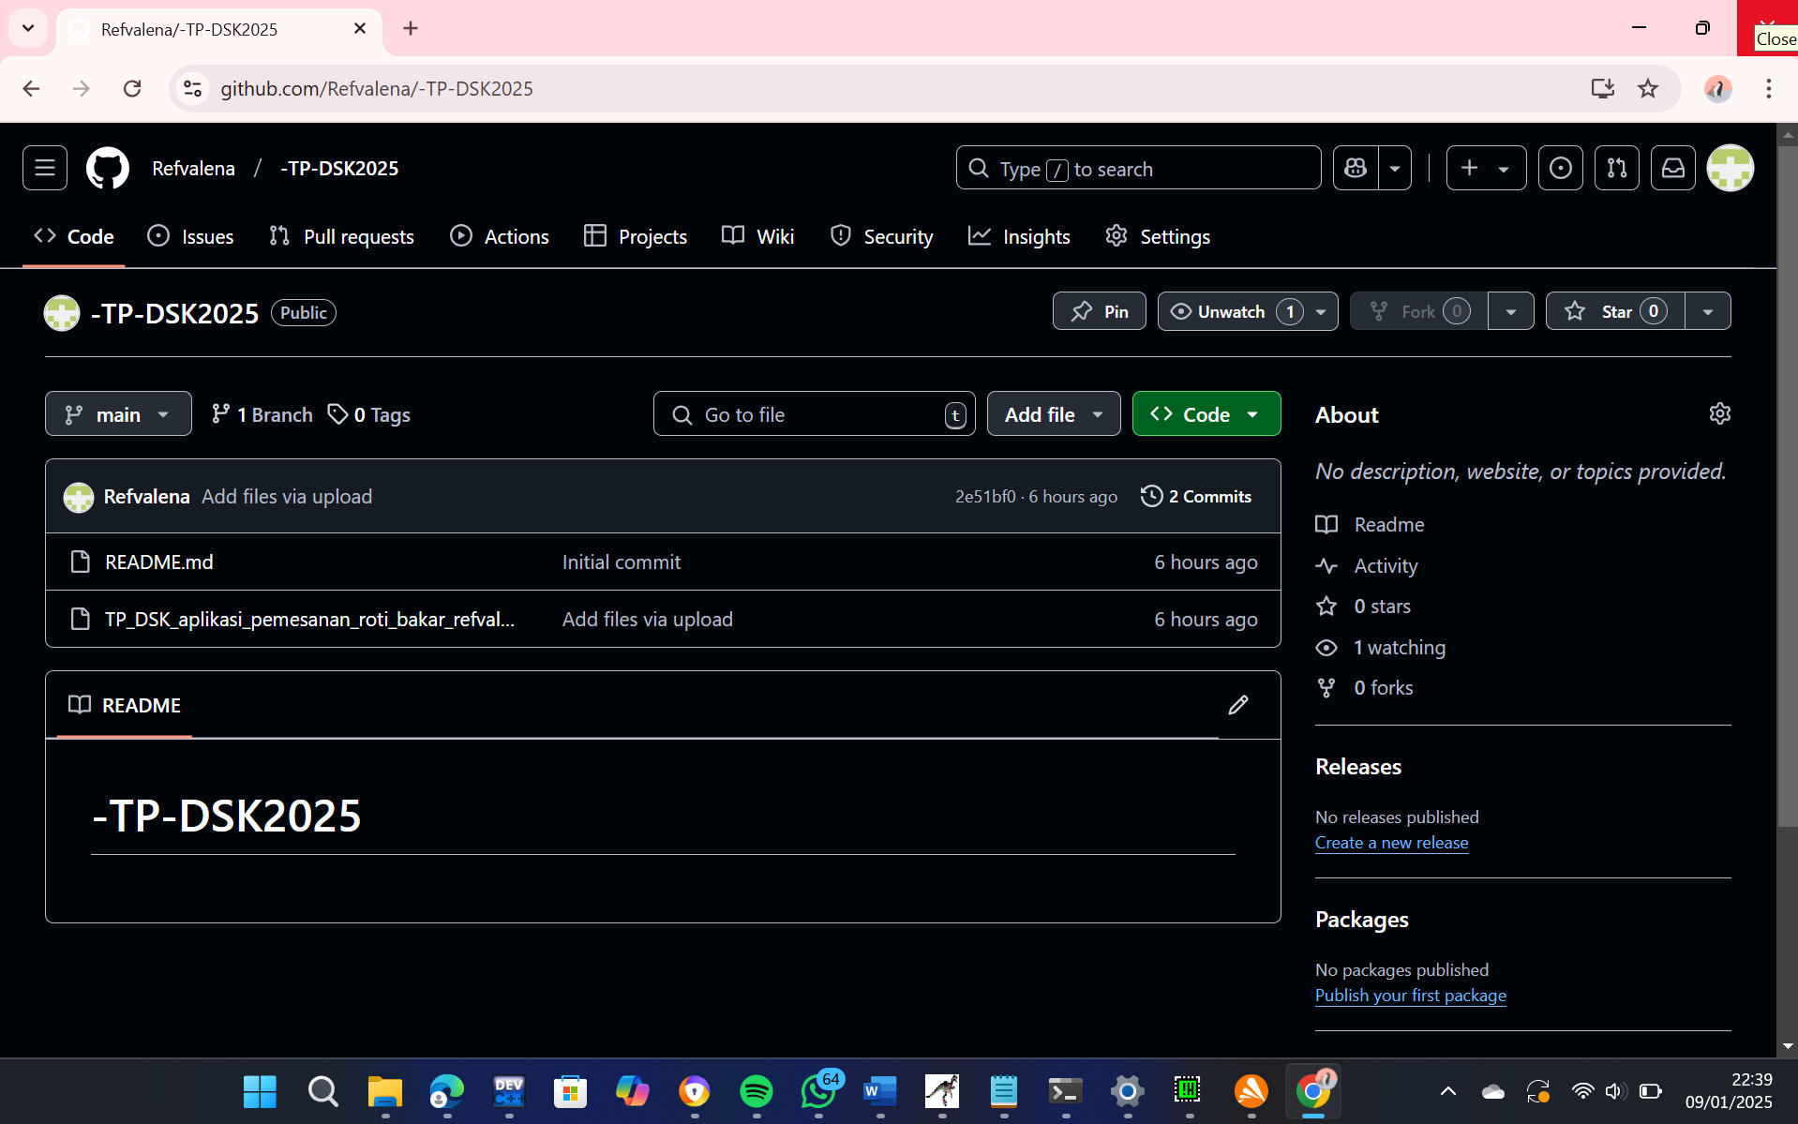

1. Analisis pengerjaan proyek

Proyek ini berhasil saya selesaikan dalam rentang waktu sekitar 2-6 hari. Dalam proses pengerjaannya, saya memanfaatkan berbagai referensi dari internet, video tutorial di YouTube, serta masukan dari teman teman yang memiliki pengalaman dalam pengembangan program dasar untuk sistem komputer. Tidak ada biaya yang dikeluarkan selama pembuatan program ini.

Namun, ada beberapa tantangan yang saya hadapi, seperti keterbatasan pemahaman terhadap bahasa Assembly yang memerlukan pembelajaran lebih mendalam. Ditambah lagi, kesibukan dengan berbagai tugas dan aktivitas kuliah membuat pengerjaan proyek ini memakan waktu yang cukup lama.

Ke depannya, tantangan yang mungkin dihadapi aplikasi ini adalah munculnya aplikasi sejenis dengan teknologi yang lebih canggih, lebih efisien dalam penggunaannya, dan memiliki konsumsi memori yang lebih hemat.